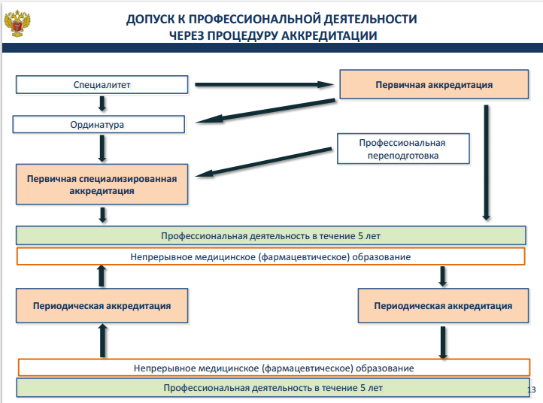

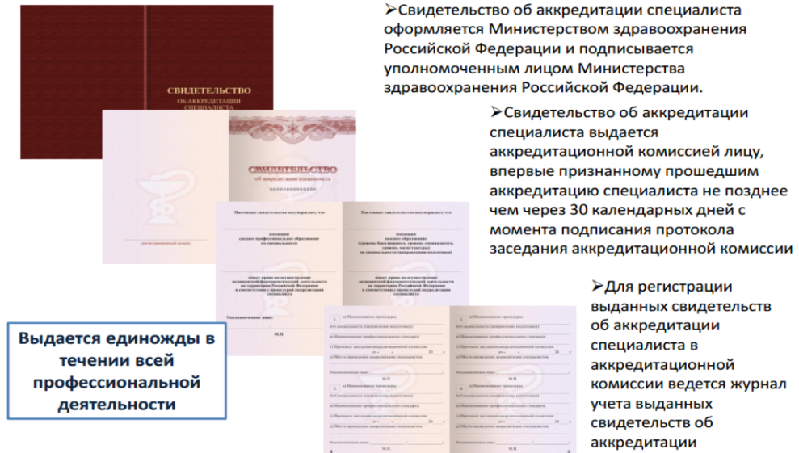



ФГБОУ ВО СЕВЕРО-ОСЕТИНСКИЙ ГОСУДАРСТВЕННЫЙ УНИВЕРСИТЕТ ИМЕНИ КОСТА ЛЕВАНОВИЧА ХЕТАГУРОВА

ЦЕНТР АККРЕДИТАЦИИ

В соответствии с Федеральным законом от 21.11.2011 № 323-ФЗ «Об основах охраны здоровья граждан в Российской Федерации» с 1 января 2016 года право на осуществление медицинской и фармацевтической деятельности в Российской Федерации имеют лица, получившие медицинское, фармацевтическое или иное образование в Российской Федерации в соответствии с федеральными государственными образовательными стандартами и имеющие свидетельство об аккредитации специалиста, то есть прошедшие процедуру аккредитации специалиста.

Процедура аккредитации специалистов автоматизирована и проводится под видео- и аудио- контролем. Все испытания строго индивидуальны, анонимны и ограничены во времени.

Процедура аккредитации включает в себя три этапа оценки квалификации лица:

1. тестирование
2. решение ситуационных задач
3. оценка практических навыков (умений) в симулированных условиях.

***Первый этап*** – теоретический – представляет из себя тестирование по специальности. Система путём случайного подбора из единой базы формирует для него индивидуальный вариант заданий.

Тестовый этап включает 60 вопросов с четырьмя вариантами ответов, среди которых **только один** правильный. На выполнение теста отведено 60 минут.

Можно несколько раз исправлять ответы, но фиксируется последнее нажатие кнопки в течение 60 секунд. После истечения 60 секунд происходит автоматический переход на следующий вопрос.

По окончании тестирования распечатывается протокол в одном экземпляре. Тестируемый сравнивает его с данными ответами на экране и подписывает, что претензий не имеет. После этого протоколы (акты) сдаются ответственному лицу. *К следующему этапу аккредитации с оценкой «сдал» допускаются лица, давшие 70% и более правильных ответов*

С целью подготовки к процедуре аккредитации выпускник может пройти репетиционный экзамен на сайте Методического центра аккредитации по адресу https://selftest.mededtech.ru . Количество попыток не ограничено





***Второй этап*** заключается в оценке практических навыков (умений) выпускника в симулированных условиях на 5-ти станциях. Это оценочные станции, в которых экзаменатор оценивает ряд практических клинических навыков, используя предварительно установленную объективную систему баллов (чек-листы). Оценка практических навыков (умений) в симулированных условиях проводится путем оценивания правильности и последовательности выполнения аккредитуемым пяти практических заданий. На выполнение каждого задания отводится 10 минут. Эти задания предполагают проверку владения практическими навыками по своей специальности, а также знание общих медицинских навыков (в том числе, оказания неотложной помощи).

*К следующему этапу аккредитации с оценкой «сдал» допускаются лица, выполнившие правильно 70% и более заданий.*

***На третьем, завершающем этапе*** аккредитации выпускнику предстоит решение трех кейс-задач (клинических задач). Решение кейс-задач проводится путем заслушивания членами аккредитационной комиссии ответов на три ситуационные задачи, в каждой из которых содержится по 5 вопросов. На подготовку к ответу отводится не более 60 минут, на ответы – не более 30 минут.

*Экзаменуемый успешно проходит третий этап аккредитации с оценкой «сдал» при наличии 10 и более правильных ответов.*